SÉANCE 21 / 87
L'itinéraire sur le plan du village
FICHE DE PRÉPARATION
Discipline : | Géographie | Classe : | 9e
Thème : | Le repérage dans l'espace | Séance n° : | 21 / 29
Titre : | L'itinéraire sur le plan du village
Trimestre : | T1 — Semaine 7 | Durée : | 30 min
Objectif spécifique : | Indiquer et tracer l'itinéraire de la maison à l'école sur le plan du village.
Documentation : | Programme officiel de Géographie 9e — fiche de répartition annuelle des objectifs spécifiques (FRA).
Support et matériel : | Plan du village, crayon de couleur, règle, ardoise et craie, cahier.

Étapes et Durée | Déroulement de la leçon |  | Technique et Stratégie | Support et matériel | Observation
 | Enseignant | Apprenants
I. RÉVISION — 3 min | 1) Comment reconnaît-on une piste sur le plan ?  2) Où se trouve l'école dans le village ? | 1) R.A. : C'est un trait fin, souvent en pointillés.  2) R.A. : À l'Ouest du marché. | Question-réponse / travail oral | — | —
II. NOUVELLE LEÇON — 22 min
1. Mise en situation | Le matin, quel chemin prends-tu pour venir à l'école ? | R.A. : On décrit le chemin depuis la maison. | Question-réponse | — | —
2. Présentation | « Aujourd'hui, nous allons étudier : L'itinéraire sur le plan du village. Après cette séance, vous serez capables d'indiquer et tracer l'itinéraire de la maison à l'école sur le plan du village. » | Écoutent l'annonce du titre et de l'objectif. | Exposé bref | — | —
3. Observation | « Regardez et observez bien le plan du village. » | Observent silencieusement. | Observation collective | Plan du village | —
4. Analyse | 1) D'où part l'itinéraire ?  2) Où arrive-t-il ?  3) Par où passe-t-il ?  4) Dans quelle direction va-t-on d'abord ?  5) Comment montre-t-on le sens du chemin ? | 1) R.A. : Il part de la maison de l'élève.  2) R.A. : Il arrive à l'école.  3) R.A. : Il suit la route ou la piste.  4) R.A. : Vers l'Ouest, en direction de l'école.  5) R.A. : Avec des flèches. | Question-réponse / travail collectif | Ardoise et craie | —
5. Synthèse | Donc, un itinéraire part de la maison, suit la route ou la piste et arrive à l'école. On le trace avec une ligne et des flèches. On le décrit avec les points cardinaux et les lieux traversés. | Écoutent et copient la synthèse dans leur cahier. | Travail collectif / copie | Cahier | —
6. Application | Trace ton itinéraire puis réponds : a) D'où pars-tu ? b) Par où passes-tu ? c) Dans quelle direction vas-tu ? d) Où arrives-tu ? | a) De ma maison — b) Par la route du village — c) Vers l'Ouest — d) À l'école. | Travail individuel ou en binôme | Ardoise, cahier | —
III. ÉVALUATION — 5 min | 1. Réponds par vrai ou faux : a) L'itinéraire part de l'école. b) Il suit la route. c) Les flèches montrent le sens. d) On le décrit avec les directions.  2. Décris en trois phrases le chemin de ta maison à l'école. | 1. a) Faux — b) Vrai — c) Vrai — d) Vrai.  2. Exemple : « Je pars de ma maison. Je suis la route vers l'Ouest. J'arrive à l'école. » | Travail individuel écrit | Ardoise | Corrigé en fin de séance

L'itinéraire de la maison à l'école
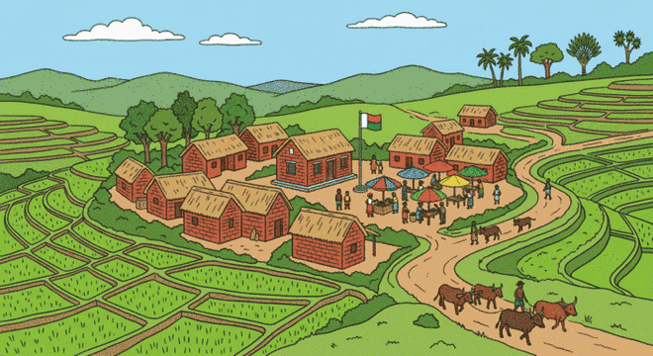
Illustration — Le village, ses rues et ses chemins.
1. De la maison à l'école
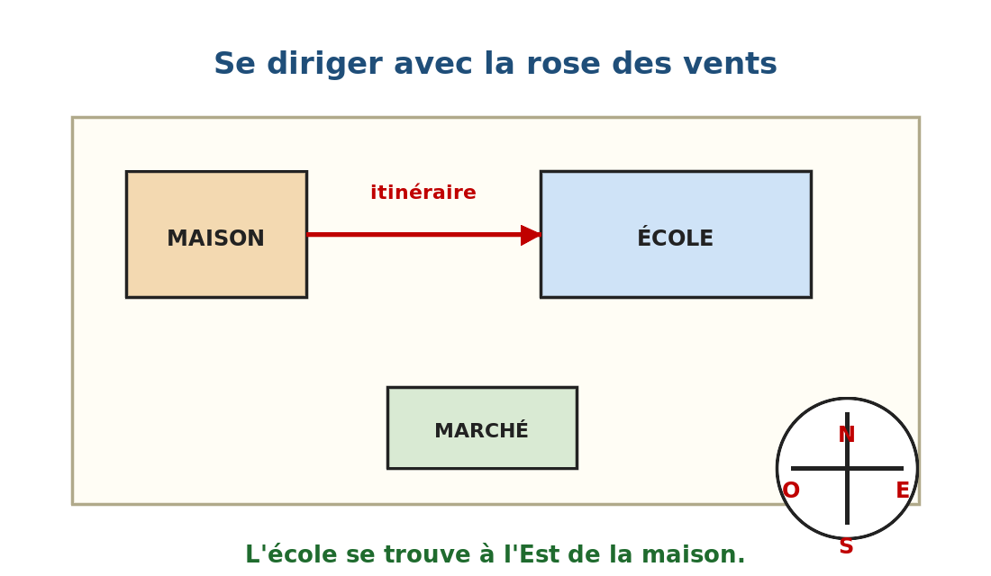
Figure 1 — Un itinéraire du village, de la maison à l'école.
Chaque matin, les élèves du village marchent vers l'école. Ce trajet est un itinéraire. On peut le tracer sur le plan. On peut aussi le décrire avec des phrases.
2. Tracer l'itinéraire
On marque le départ d'une croix. On trace la ligne qui suit la route. On place une flèche à l'arrivée. La ligne ne doit pas couper à travers les rizières ni les maisons.
3. Nommer les lieux traversés
Sur le chemin, on passe par des lieux connus. On longe le marché. On traverse la piste. On dépasse l'église. Ces repères aident celui qui suit l'itinéraire.
4. Décrire avec les directions
On décrit le trajet avec les points cardinaux. On dit : « je pars de ma maison, je vais vers l'Ouest, je passe devant le marché et j'arrive à l'école ».
Attention !
Un itinéraire suit toujours un chemin qui existe. Ne trace pas une ligne droite à travers les champs : personne ne peut marcher là.

RÉSUMÉ
• Un itinéraire va de la maison de l'élève jusqu'à l'école.
• Il suit la route ou la piste du village.
• On le trace avec une croix au départ et une flèche à l'arrivée.
• On nomme les lieux traversés pour aider celui qui suit.
• On le décrit avec les points cardinaux : vers l'Ouest, vers le Nord…

Mots clés : Itinéraire, Longer, Traverser, Dépasser.
Lexique de la leçon
Itinéraire | Le chemin que l'on suit d'un lieu à un autre.
Longer | Marcher le long de quelque chose, sans le quitter.
Traverser | Passer d'un côté à l'autre.
Dépasser | Aller plus loin qu'un lieu, en continuant son chemin.

EXERCICES
Barème : 4 points par exercice — total 20 points.
Exercice 1 — 4 points
Complète avec : départ — route — flèche — Ouest — école
a) Le …… de l'itinéraire est la maison.
b) Le chemin suit la …… du village.
c) Une …… marque l'arrivée.
d) On va vers l'…… pour arriver à l'……

Exercice 2 — 4 points
Réponds par vrai ou faux.
a) On peut couper à travers les rizières.
b) La flèche montre le sens du chemin.
c) On nomme les lieux traversés.
d) L'itinéraire finit à l'école.

Exercice 3 — 4 points
Relie chaque mot à son rôle dans l'itinéraire.
La maison
La route
Le marché
La flèche

Exercice 4 — 4 points
Réponds aux questions par une phrase complète.
a) D'où part l'itinéraire ?
b) Où arrive-t-il ?
c) Comment marque-t-on l'arrivée ?
d) Pourquoi nomme-t-on les lieux traversés ?

Exercice 5 — 4 points
Trace l'itinéraire de ta maison à l'école sur le plan, puis écris les trois phrases qui le décrivent.

CORRIGÉ — Séance 21
Exercice 1 — 4 points (1 point par réponse)
a) Le départ
b) la route
c) une flèche
d) l'Ouest … l'école

Exercice 2 — 4 points (1 point par réponse)
a) Faux
b) Vrai
c) Vrai
d) Vrai

Exercice 3 — 4 points (1 point par réponse)
Le chemin suivi
Le lieu traversé
Le sens
Le départ

Exercice 4 — 4 points (1 point par réponse)
a) Il part de la maison de l'élève.
b) Il arrive à l'école.
c) On place une flèche.
d) Pour aider celui qui suit le chemin à ne pas se tromper.

Exercice 5 — 4 points
Croix à la maison, ligne qui suit la route vers l'Ouest, flèche à l'école ; phrases : « Je pars de ma maison. Je suis la route vers l'Ouest. J'arrive à l'école. »

SÉANCE 22 / 87
La distinction entre la ville et le village
FICHE DE PRÉPARATION
Discipline : | Géographie | Classe : | 9e
Thème : | Le repérage dans l'espace | Séance n° : | 22 / 29
Titre : | La distinction entre la ville et le village
Trimestre : | T1 — Semaine 8 | Durée : | 30 min
Objectif spécifique : | Décrire une ville et un village, puis les comparer.
Documentation : | Programme officiel de Géographie 9e — fiche de répartition annuelle des objectifs spécifiques (FRA).
Support et matériel : | Scène d'un village, scène d'une ville, plan du village, ardoise et craie, cahier.

Étapes et Durée | Déroulement de la leçon |  | Technique et Stratégie | Support et matériel | Observation
 | Enseignant | Apprenants
I. RÉVISION — 3 min | 1) Cite trois éléments constitutifs d'un village.  2) Comment reconnaît-on une route sur un plan ? | 1) R.A. : Les maisons, l'école et les rizières.  2) R.A. : C'est un trait large. | Question-réponse / travail oral | — | —
II. NOUVELLE LEÇON — 22 min
1. Mise en situation | Quelle différence vois-tu entre un village et une grande ville ? | R.A. : La ville est plus grande et elle a plus de bâtiments. | Question-réponse | — | —
2. Présentation | « Aujourd'hui, nous allons étudier : La distinction entre la ville et le village. Après cette séance, vous serez capables de décrire une ville et un village, puis les comparer. » | Écoutent l'annonce du titre et de l'objectif. | Exposé bref | — | —
3. Observation | « Regardez et observez bien le scène d'un village. » | Observent silencieusement. | Observation collective | Scène d'un village | —
4. Analyse | 1) Dans le village, comment sont les maisons ?  2) Dans la ville, comment sont les maisons ?  3) Quelles activités fait-on au village ?  4) Quelles activités fait-on en ville ?  5) Où trouve-t-on le plus de services ? | 1) R.A. : Elles sont basses, souvent en brique ou en terre.  2) R.A. : Elles sont hautes, avec plusieurs étages.  3) R.A. : On cultive les champs et on élève des zébus.  4) R.A. : On travaille dans les bureaux, les boutiques et les ateliers.  5) R.A. : En ville : hôpital, lycée, marché couvert, banque. | Question-réponse / travail collectif | Ardoise et craie | —
5. Synthèse | Donc, le village est petit. Ses maisons sont basses et ses habitants vivent de l'agriculture. La ville est grande. Ses immeubles sont hauts et ses habitants travaillent dans les services et le commerce. | Écoutent et copient la synthèse dans leur cahier. | Travail collectif / copie | Cahier | —
6. Application | Compare : a) la taille, b) les maisons, c) les activités, d) les services du village et de la ville. | a) Petit / grand — b) Basses / à étages — c) Agriculture / commerce et services — d) Peu nombreux / nombreux. | Travail individuel ou en binôme | Ardoise, cahier | —
III. ÉVALUATION — 5 min | 1. Réponds par vrai ou faux : a) Le village est plus grand que la ville. b) On cultive les champs au village. c) La ville a des immeubles. d) Il n'y a pas d'école au village.  2. Cite deux différences entre la ville et le village. | 1. a) Faux — b) Vrai — c) Vrai — d) Faux.  2. Exemple : la taille et les activités. | Travail individuel écrit | Ardoise | Corrigé en fin de séance

La ville et le village
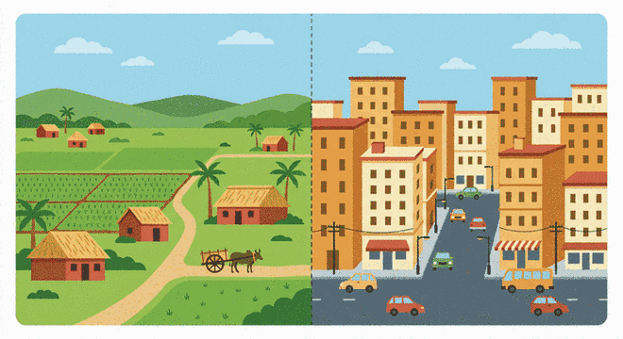
Illustration — À gauche le village, à droite la ville.
1. Deux manières d'habiter
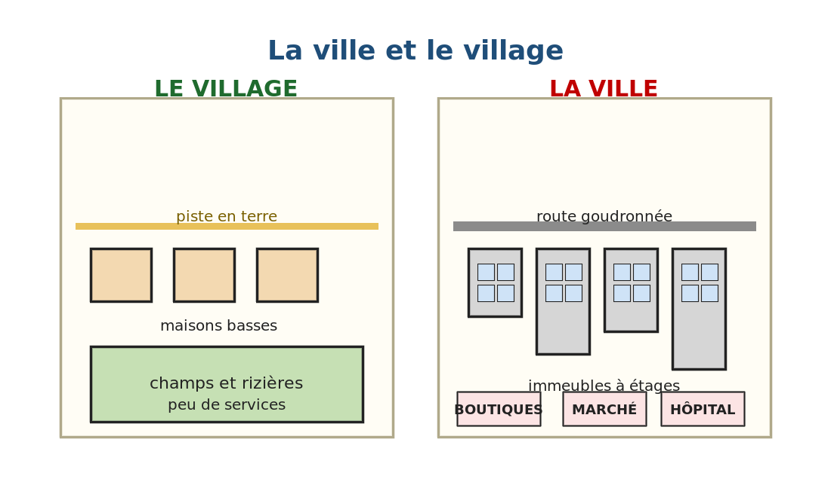
Figure 1 — Le village et la ville, côte à côte.
Les hommes se groupent pour habiter ensemble. Au village, les maisons sont peu nombreuses et entourées de champs. En ville, elles sont très nombreuses et serrées les unes contre les autres.
2. Les maisons
Au village, les maisons sont basses. Elles n'ont qu'un rez-de-chaussée, parfois un étage. En ville, les immeubles ont plusieurs étages. La place manque, alors on construit en hauteur.
3. Les activités
Au village, la plupart des habitants cultivent la terre. Ils travaillent dans les rizières et les champs. En ville, les habitants travaillent dans les boutiques, les bureaux, les ateliers et les usines.
4. Les services
La ville offre plus de services : un grand marché, un hôpital, un lycée, une banque, une gare routière. Le village a souvent une école, un petit marché hebdomadaire et parfois un dispensaire.
Le savais-tu ?
Antananarivo, la capitale, compte plus d'un million d'habitants. C'est la plus grande ville de Madagascar. Mais la majorité des Malgaches vivent encore dans un village.

RÉSUMÉ
• Le village est petit et la ville est grande.
• Au village, les maisons sont basses et entourées de champs.
• En ville, les immeubles ont plusieurs étages.
• Au village, on vit surtout de l'agriculture et de l'élevage.
• En ville, on travaille dans le commerce, les services et l'industrie.

Mots clés : Ville, Village, Immeuble, Agriculture, Service.
Lexique de la leçon
Ville | Un groupement de maisons grand, avec beaucoup d'habitants et de services.
Village | Un groupement de maisons petit, entouré de champs.
Immeuble | Une maison à plusieurs étages.
Agriculture | Le travail de la terre : cultures et élevage.
Service | Une activité qui rend service aux gens : école, hôpital, banque.

EXERCICES
Barème : 4 points par exercice — total 20 points.
Exercice 1 — 4 points
Complète avec : village — ville — étages — champs
a) Le …… est petit et entouré de ……
b) La …… est grande et ses immeubles ont plusieurs ……

Exercice 2 — 4 points
Réponds par vrai ou faux.
a) La ville est plus petite que le village.
b) On cultive les rizières au village.
c) Les immeubles de la ville ont plusieurs étages.
d) Il n'y a aucun service au village.

Exercice 3 — 4 points
Relie chaque lieu à ce qu'on y trouve.
Le village
La ville
Les deux

Exercice 4 — 4 points
Réponds aux questions par une phrase complète.
a) Cite deux différences entre la ville et le village.
b) Où travaille-t-on au village ?
c) Pourquoi construit-on en hauteur en ville ?
d) Cite trois services de la ville.

Exercice 5 — 4 points
Observe les deux images et écris trois phrases qui comparent le village et la ville.

CORRIGÉ — Séance 22
Exercice 1 — 4 points (1 point par réponse)
a) Le village … de champs
b) La ville … plusieurs étages

Exercice 2 — 4 points (1 point par réponse)
a) Faux
b) Vrai
c) Vrai
d) Faux

Exercice 3 — 4 points (1 point par réponse)
Un lycée et un hôpital
Une école
Des rizières et des zébus

Exercice 4 — 4 points (1 point par réponse)
a) La taille et les activités.
b) On travaille dans les champs et les rizières.
c) Parce que la place manque.
d) L'hôpital, le lycée et le grand marché.

Exercice 5 — 4 points
Exemples : « Le village est petit. » « La ville a des immeubles à étages. » « Au village, on cultive les rizières. »

SÉANCE 23 / 87
Les différences entre ville et village
FICHE DE PRÉPARATION
Discipline : | Géographie | Classe : | 9e
Thème : | Le repérage dans l'espace | Séance n° : | 23 / 29
Titre : | Les différences entre ville et village
Trimestre : | T1 — Semaine 8 | Durée : | 30 min
Objectif spécifique : | Distinguer les différences de taille, d'activités et de services entre la ville et le village.
Documentation : | Programme officiel de Géographie 9e — fiche de répartition annuelle des objectifs spécifiques (FRA).
Support et matériel : | Scène de village, scène de ville, tableau de comparaison, ardoise, cahier.

Étapes et Durée | Déroulement de la leçon |  | Technique et Stratégie | Support et matériel | Observation
 | Enseignant | Apprenants
I. RÉVISION — 3 min | 1) Cite deux différences entre la ville et le village.  2) Où cultive-t-on le riz ? | 1) R.A. : La taille et les activités.  2) R.A. : Au village, dans les rizières. | Question-réponse / travail oral | — | —
II. NOUVELLE LEÇON — 22 min
1. Mise en situation | Qu'est-ce qui manque le plus souvent au village par rapport à la ville ? | R.A. : Les grands services, comme l'hôpital et le lycée. | Question-réponse | — | —
2. Présentation | « Aujourd'hui, nous allons étudier : Les différences entre ville et village. Après cette séance, vous serez capables de distinguer les différences de taille, d'activités et de services entre la ville et le village. » | Écoutent l'annonce du titre et de l'objectif. | Exposé bref | — | —
3. Observation | « Regardez et observez bien le scène de village. » | Observent silencieusement. | Observation collective | Scène de village | —
4. Analyse | 1) Combien d'habitants compte un village ?  2) Et une ville ?  3) Quelles sont les activités du village ?  4) Quelles sont les activités de la ville ?  5) Quels services sont plus nombreux en ville ? | 1) R.A. : Quelques centaines ou quelques milliers.  2) R.A. : Des dizaines ou des centaines de milliers.  3) R.A. : L'agriculture, l'élevage et l'artisanat.  4) R.A. : Le commerce, l'industrie, l'administration et les services.  5) R.A. : L'hôpital, le lycée, la banque, la gare routière. | Question-réponse / travail collectif | Ardoise et craie | —
5. Synthèse | Donc, la ville et le village diffèrent par trois points. La taille : la ville compte beaucoup plus d'habitants. Les activités : agriculture au village, commerce et services en ville. Les services : ils sont plus nombreux et plus grands en ville. | Écoutent et copient la synthèse dans leur cahier. | Travail collectif / copie | Cahier | —
6. Application | Complète le tableau : a) taille, b) activités, c) services, d) habitat, pour le village puis la ville. | Village : petit / agriculture / peu nombreux / maisons basses. Ville : grand / commerce et services / nombreux / immeubles. | Travail individuel ou en binôme | Ardoise, cahier | —
III. ÉVALUATION — 5 min | 1. Réponds par vrai ou faux : a) Le village compte plus d'habitants. b) On trouve des usines en ville. c) Le village a souvent un dispensaire. d) La ville n'a pas d'école.  2. Cite les trois grandes différences. | 1. a) Faux — b) Vrai — c) Vrai — d) Faux.  2. La taille, les activités et les services. | Travail individuel écrit | Ardoise | Corrigé en fin de séance

Comparer la ville et le village

Illustration — Le village et la ville : deux manières d'habiter.
1. La différence de taille

Figure 1 — Comparer la taille, les activités et les services.
Un village compte quelques centaines ou quelques milliers d'habitants. Une ville en compte des dizaines de milliers, parfois plus d'un million. La ville occupe aussi beaucoup plus de place.
2. La différence d'activités
Au village, on vit de la terre : riz, manioc, maïs, zébus. En ville, on vit du commerce, de l'industrie et des services. Beaucoup de citadins travaillent dans un bureau ou une boutique.
3. La différence de services
La ville concentre les grands services : hôpital, lycée, université, banque, gare routière, marché couvert. Le village dispose d'une école primaire, d'un marché hebdomadaire et parfois d'un dispensaire.
4. Pourquoi quitte-t-on son village ?
Beaucoup de jeunes partent en ville pour étudier ou chercher du travail. C'est l'exode rural. Il vide peu à peu les campagnes et grossit les villes.
Attention !
Ne pense pas que le village est en retard. Le village nourrit le pays. C'est lui qui produit le riz que la ville consomme chaque jour.

RÉSUMÉ
• La ville et le village diffèrent par la taille.
• Elles diffèrent aussi par les activités des habitants.
• Elles diffèrent enfin par le nombre de services.
• La ville concentre hôpital, lycée, banque et marché couvert.
• Beaucoup de jeunes quittent le village pour la ville : c'est l'exode rural.

Mots clés : Habitant, Industrie, Commerce, Exode rural, Administration.
Lexique de la leçon
Habitant | Une personne qui vit dans un lieu.
Industrie | La fabrication d'objets dans des ateliers ou des usines.
Commerce | L'activité qui consiste à acheter et à vendre.
Exode rural | Le départ des habitants de la campagne vers la ville.
Administration | Les services publics : mairie, préfecture, impôts.

EXERCICES
Barème : 4 points par exercice — total 20 points.
Exercice 1 — 4 points
Complète avec : taille — activités — services — habitants
a) La ville compte plus d'…… que le village.
b) La première différence est la ……
c) Les …… diffèrent : agriculture ou commerce.
d) Les …… sont plus nombreux en ville.

Exercice 2 — 4 points
Réponds par vrai ou faux.
a) On trouve des usines au village.
b) L'hôpital est un service de la ville.
c) L'exode rural est le départ vers la ville.
d) Le village ne produit rien.

Exercice 3 — 4 points
Relie chaque lieu à son activité principale.
Le village
La ville
Les deux

Exercice 4 — 4 points
Réponds aux questions par une phrase complète.
a) Cite les trois grandes différences.
b) Pourquoi les jeunes quittent-ils le village ?
c) Quels services trouve-t-on en ville ?
d) Que produit le village pour la ville ?

Exercice 5 — 4 points
Complète le tableau de comparaison : pour chaque critère, écris ce qui concerne le village et ce qui concerne la ville.

CORRIGÉ — Séance 23
Exercice 1 — 4 points (1 point par réponse)
a) d'habitants
b) la taille
c) Les activités
d) Les services

Exercice 2 — 4 points (1 point par réponse)
a) Faux
b) Vrai
c) Vrai
d) Faux — il produit le riz

Exercice 3 — 4 points (1 point par réponse)
L'industrie et les bureaux
L'école
L'agriculture

Exercice 4 — 4 points (1 point par réponse)
a) La taille, les activités et les services.
b) Pour étudier ou chercher du travail.
c) L'hôpital, le lycée, la banque et le marché couvert.
d) Il produit le riz et les légumes.

Exercice 5 — 4 points
Taille : petit / grand. Habitat : maisons basses / immeubles. Activités : agriculture / commerce et services. Services : école et dispensaire / hôpital, lycée, banque.

SÉANCE 24 / 87
La description du quartier où j'habite
FICHE DE PRÉPARATION
Discipline : | Géographie | Classe : | 9e
Thème : | Le repérage dans l'espace | Séance n° : | 24 / 29
Titre : | La description du quartier où j'habite
Trimestre : | T1 — Semaine 8 | Durée : | 30 min
Objectif spécifique : | Énumérer les éléments constitutifs du quartier où j'habite.
Documentation : | Programme officiel de Géographie 9e — fiche de répartition annuelle des objectifs spécifiques (FRA).
Support et matériel : | Scène d'un quartier, plan du quartier, ardoise et craie, cahier.

Étapes et Durée | Déroulement de la leçon |  | Technique et Stratégie | Support et matériel | Observation
 | Enseignant | Apprenants
I. RÉVISION — 3 min | 1) Cite les trois grandes différences entre ville et village.  2) Cite trois services que l'on trouve en ville. | 1) R.A. : La taille, les activités et les services.  2) R.A. : L'hôpital, le lycée et la banque. | Question-réponse / travail oral | — | —
II. NOUVELLE LEÇON — 22 min
1. Mise en situation | Autour de ta maison, qu'est-ce qu'il y a dans la rue ? | R.A. : Des maisons, des boutiques, une école, des voisins. | Question-réponse | — | —
2. Présentation | « Aujourd'hui, nous allons étudier : La description du quartier où j'habite. Après cette séance, vous serez capables d'énumérer les éléments constitutifs du quartier où j'habite. » | Écoutent l'annonce du titre et de l'objectif. | Exposé bref | — | —
3. Observation | « Regardez et observez bien le scène d'un quartier. » | Observent silencieusement. | Observation collective | Scène d'un quartier | —
4. Analyse | 1) Comment s'appelle ton quartier ?  2) Quels bâtiments y a-t-il dans le quartier ?  3) Quelles sont les rues du quartier ?  4) Y a-t-il un marché ou une place ?  5) Quels services trouve-t-on dans le quartier ? | 1) R.A. : Il s'appelle … (réponse de l'élève).  2) R.A. : Des maisons, des boutiques, une école et un lieu de culte.  3) R.A. : Une avenue principale et des rues plus petites.  4) R.A. : Oui, il y a un petit marché.  5) R.A. : Une école, une boutique, parfois un dispensaire. | Question-réponse / travail collectif | Ardoise et craie | —
5. Synthèse | Donc, un quartier est une partie de la ville. Il est fait de maisons, de rues, de boutiques, d'une école, d'un lieu de culte et souvent d'un marché. Chaque élève peut décrire le quartier où il habite. | Écoutent et copient la synthèse dans leur cahier. | Travail collectif / copie | Cahier | —
6. Application | Décris ton quartier en citant : a) deux bâtiments, b) une rue, c) un service, d) un lieu de rencontre. | a) L'école et la mosquée — b) L'avenue principale — c) La boutique — d) La place du marché. | Travail individuel ou en binôme | Ardoise, cahier | —
III. ÉVALUATION — 5 min | 1. Réponds par vrai ou faux : a) Un quartier est une partie de la ville. b) Il n'y a jamais d'école dans un quartier. c) On y trouve des boutiques. d) Chaque quartier a des rues.  2. Cite quatre éléments de ton quartier. | 1. a) Vrai — b) Faux — c) Vrai — d) Vrai.  2. Exemple : des maisons, une école, une boutique et une place. | Travail individuel écrit | Ardoise | Corrigé en fin de séance

Le quartier où j'habite
1. La ville est faite de quartiers
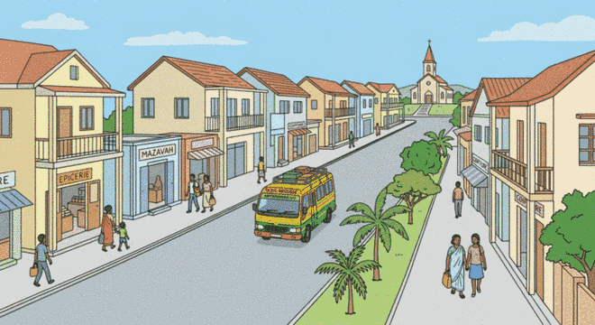
Figure 1 — Une rue d'un quartier de ville.
Une ville est grande. On la découpe en quartiers. Chaque quartier a son nom, ses rues et ses habitants. Le quartier est l'échelle de la vie quotidienne : c'est là qu'on habite, qu'on achète et qu'on va à l'école.
2. Les maisons et les immeubles
Le quartier est fait d'abord d'habitations. Ce sont des maisons individuelles ou des immeubles à étages. Elles sont alignées le long des rues. Certaines abritent aussi une boutique au rez-de-chaussée.
3. Les rues et les places
Les rues permettent de circuler. L'avenue principale est large et passante. Les petites rues sont plus calmes. La place est un espace ouvert où les gens se rencontrent et où se tient parfois le marché.
4. Les services du quartier
Chaque quartier offre des services de proximité : une école, une boutique, un atelier de réparation, un lieu de culte, parfois un dispensaire. C'est ce qui fait vivre le quartier.
Le savais-tu ?
Le mot « quartier » vient de « quart » : autrefois, on divisait la ville en quatre parties. Aujourd'hui une grande ville comme Antananarivo compte des dizaines de quartiers.

RÉSUMÉ
• Un quartier est une partie de la ville.
• Il est fait de maisons et d'immeubles alignés le long des rues.
• L'avenue principale est large et les petites rues sont calmes.
• On y trouve une école, des boutiques et un lieu de culte.
• Chaque élève peut décrire le quartier où il habite.

Mots clés : Quartier, Habitant, Avenue, Place, Proximité.
Lexique de la leçon
Quartier | Une partie de la ville, avec ses rues et ses habitants.
Habitant | Une personne qui vit dans un lieu.
Avenue | Une rue large et passante.
Place | Un espace ouvert où les gens se rencontrent.
Proximité | Ce qui est tout près de chez soi.

EXERCICES
Barème : 4 points par exercice — total 20 points.
Exercice 1 — 4 points
Complète avec : quartier — maisons — avenue — école — boutique
a) Un …… est une partie de la ville.
b) On y trouve des …… alignées le long des rues.
c) L'…… principale est large et passante.
d) Chaque quartier a une …… et une ……

Exercice 2 — 4 points
Réponds par vrai ou faux.
a) Un quartier est une partie de la ville.
b) Il n'y a jamais de boutique dans un quartier.
c) La place est un espace ouvert.
d) On peut décrire son quartier.

Exercice 3 — 4 points
Relie chaque élément à son rôle dans le quartier.
L'avenue
La place
L'école
La boutique

Exercice 4 — 4 points
Réponds aux questions par une phrase complète.
a) Qu'est-ce qu'un quartier ?
b) Cite trois éléments d'un quartier.
c) À quoi sert la place ?
d) Cite un service de proximité.

Exercice 5 — 4 points
Écris cinq phrases pour décrire le quartier où tu habites.

CORRIGÉ — Séance 24
Exercice 1 — 4 points (1 point par réponse)
a) Un quartier
b) des maisons
c) L'avenue
d) une école … une boutique

Exercice 2 — 4 points (1 point par réponse)
a) Vrai
b) Faux
c) Vrai
d) Vrai

Exercice 3 — 4 points (1 point par réponse)
Se rencontrer
Circuler
Acheter
Étudier

Exercice 4 — 4 points (1 point par réponse)
a) C'est une partie de la ville.
b) Des maisons, une rue et une école.
c) Elle sert à se rencontrer et parfois à tenir le marché.
d) La boutique ou le dispensaire.

Exercice 5 — 4 points
Exemples : « J'habite le quartier d'Analamahitsy. » « Il y a une école et une boutique. » « L'avenue principale est passante. » « La place sert au marché. » « Les voisins se connaissent. »

SÉANCE 25 / 87
La lecture d'un plan de quartier
FICHE DE PRÉPARATION
Discipline : | Géographie | Classe : | 9e
Thème : | Le repérage dans l'espace | Séance n° : | 25 / 29
Titre : | La lecture d'un plan de quartier
Trimestre : | T1 — Semaine 9 | Durée : | 30 min
Objectif spécifique : | Reconnaître et orienter les éléments du quartier sur un plan.
Documentation : | Programme officiel de Géographie 9e — fiche de répartition annuelle des objectifs spécifiques (FRA).
Support et matériel : | Plan de quartier affiché, plan par élève, ardoise et craie, cahier.

Étapes et Durée | Déroulement de la leçon |  | Technique et Stratégie | Support et matériel | Observation
 | Enseignant | Apprenants
I. RÉVISION — 3 min | 1) Qu'est-ce qu'un quartier ?  2) Où place-t-on le Nord sur un plan ? | 1) R.A. : Une partie de la ville.  2) R.A. : En haut de la feuille. | Question-réponse / travail oral | — | —
II. NOUVELLE LEÇON — 22 min
1. Mise en situation | Sur le plan du quartier, comment savoir où se trouve l'école ? | R.A. : En lisant la légende et en s'orientant avec le Nord. | Question-réponse | — | —
2. Présentation | « Aujourd'hui, nous allons étudier : La lecture d'un plan de quartier. Après cette séance, vous serez capables de reconnaître et orienter les éléments du quartier sur un plan. » | Écoutent l'annonce du titre et de l'objectif. | Exposé bref | — | —
3. Observation | « Regardez et observez bien le plan de quartier affiché. » | Observent silencieusement. | Observation collective | Plan de quartier affiché | —
4. Analyse | 1) Que nous apprend le titre du plan ?  2) Où se trouve l'école sur le plan ?  3) Où se trouve le marché ?  4) Où se trouvent les boutiques ?  5) Comment circule-t-on dans le quartier ? | 1) R.A. : Que c'est le plan du quartier.  2) R.A. : Elle se trouve au Nord, en haut du plan.  3) R.A. : Il se trouve au centre du quartier.  4) R.A. : Elles se trouvent à l'Est, le long de l'avenue.  5) R.A. : Par l'avenue principale et les petites rues. | Question-réponse / travail collectif | Ardoise et craie | —
5. Synthèse | Donc, le plan de quartier montre les maisons, les rues, l'école, le marché, les boutiques et le terrain de jeu. On le lit avec le titre, la légende, l'échelle et la flèche du Nord. | Écoutent et copient la synthèse dans leur cahier. | Travail collectif / copie | Cahier | —
6. Application | Sur le plan, montre et nomme : a) l'école, b) le marché, c) les boutiques, d) l'avenue principale. | a) Le rectangle bleu au Nord — b) Le rectangle rose au centre — c) Les rectangles beiges à l'Est — d) La large bande grise. | Travail individuel ou en binôme | Ardoise, cahier | —
III. ÉVALUATION — 5 min | 1. Réponds par vrai ou faux : a) Le plan de quartier a un titre. b) L'école est au Sud. c) Le marché est au centre. d) On s'oriente avec le Nord.  2. Cite quatre éléments que montre le plan de quartier. | 1. a) Vrai — b) Faux — c) Vrai — d) Vrai.  2. Les maisons, l'école, le marché et les boutiques. | Travail individuel écrit | Ardoise | Corrigé en fin de séance

Lire un plan de quartier

Illustration — Les rues et les îlots d'un quartier.
1. Le plan du quartier
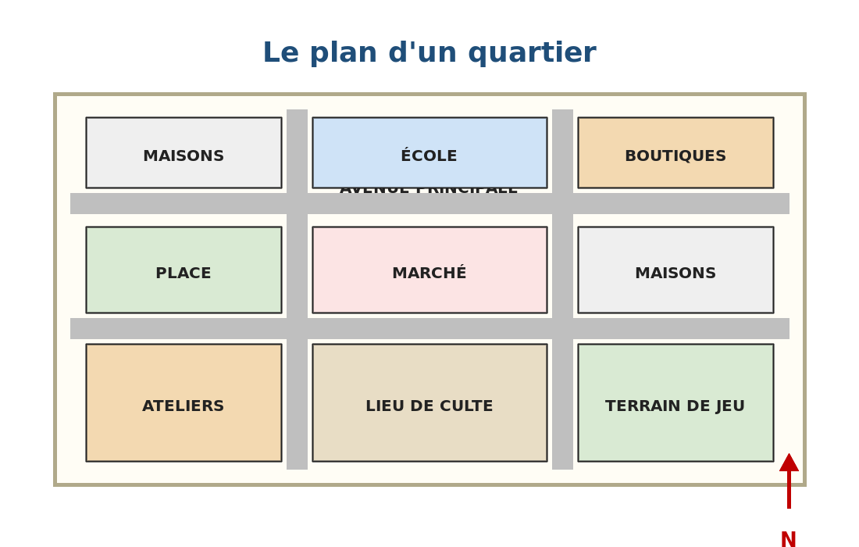
Figure 1 — Le plan d'un quartier.
Le plan de quartier est le dessin du quartier vu d'en haut. Il montre les îlots de maisons, les rues, les bâtiments publics et les espaces ouverts. Chaque élément est dessiné à sa place.
2. Lire les rues et les îlots
Les rues sont les bandes claires qui séparent les îlots. L'avenue principale est la plus large. Les îlots sont les blocs de maisons entre les rues. On les reconnaît à leur couleur dans la légende.
3. Situer les bâtiments
L'école se trouve au Nord. Le marché occupe le centre. Les boutiques bordent l'avenue à l'Est. Le lieu de culte est au centre-sud. On peut situer chaque bâtiment avec les points cardinaux.
4. Les quatre éléments obligatoires
Comme tout plan, celui du quartier porte un titre, une échelle, une légende et la flèche du Nord. Sans eux, on ne peut pas le lire correctement.
Attention !
Sur un plan de quartier, les rues sont dessinées comme des bandes. On ne peut pas couper à travers un îlot de maisons : on suit toujours les rues.

RÉSUMÉ
• Le plan de quartier montre le quartier vu d'en haut.
• Les rues forment des bandes qui séparent les îlots.
• L'école est au Nord et le marché occupe le centre.
• Les boutiques bordent l'avenue principale, à l'Est.
• Le plan porte un titre, une échelle, une légende et la flèche du Nord.

Mots clés : Îlot, Bordent, Bâtiment public, Espace ouvert.
Lexique de la leçon
Îlot | Un bloc de maisons entouré de rues.
Bordent | Être placé le long de quelque chose.
Bâtiment public | Un bâtiment qui sert à tous : école, mairie, marché.
Espace ouvert | Un lieu non construit : place, terrain de jeu.

EXERCICES
Barème : 4 points par exercice — total 20 points.
Exercice 1 — 4 points
Complète avec : îlots — avenue — école — marché — légende
a) Les rues séparent les …… de maisons.
b) L'…… principale est la rue la plus large.
c) L'…… se trouve au Nord et le …… au centre.
d) La …… explique les couleurs du plan.

Exercice 2 — 4 points
Réponds par vrai ou faux.
a) Le plan de quartier montre les rues.
b) On peut couper à travers les maisons.
c) Le marché est au centre du quartier.
d) La flèche du Nord est inutile.

Exercice 3 — 4 points
Relie chaque élément à sa place sur le plan.
L'école
Le marché
Les boutiques
Le terrain de jeu

Exercice 4 — 4 points
Réponds aux questions par une phrase complète.
a) Cite les quatre éléments obligatoires du plan.
b) Où se trouve l'école ?
c) Comment reconnaît-on l'avenue principale ?
d) Que montre un îlot ?

Exercice 5 — 4 points
Observe le plan de quartier et écris le nom de chaque élément à sa place, puis indique où se trouve l'école par rapport au marché.

Figure 2 — Le plan de quartier à légender.

CORRIGÉ — Séance 25
Exercice 1 — 4 points (1 point par réponse)
a) les îlots
b) L'avenue
c) L'école … le marché
d) La légende

Exercice 2 — 4 points (1 point par réponse)
a) Vrai
b) Faux — on suit les rues
c) Vrai
d) Faux

Exercice 3 — 4 points (1 point par réponse)
Au centre
À l'Est, le long de l'avenue
Au Nord
Au Sud-Est

Exercice 4 — 4 points (1 point par réponse)
a) Le titre, l'échelle, la légende et la flèche du Nord.
b) Elle se trouve au Nord du quartier.
c) C'est la bande la plus large du plan.
d) Un bloc de maisons entouré de rues.

Exercice 5 — 4 points
École au Nord ; marché au centre ; boutiques à l'Est ; maisons à l'Ouest et au Sud ; lieu de culte au centre-sud ; terrain de jeu au Sud-Est. L'école se trouve au Nord du marché.

SÉANCE 26 / 87
L'itinéraire dans le quartier
FICHE DE PRÉPARATION
Discipline : | Géographie | Classe : | 9e
Thème : | Le repérage dans l'espace | Séance n° : | 26 / 29
Titre : | L'itinéraire dans le quartier
Trimestre : | T1 — Semaine 9 | Durée : | 30 min
Objectif spécifique : | Retrouver et tracer un itinéraire sur le plan du quartier.
Documentation : | Programme officiel de Géographie 9e — fiche de répartition annuelle des objectifs spécifiques (FRA).
Support et matériel : | Plan de quartier, crayon de couleur, règle, ardoise et craie, cahier.

Étapes et Durée | Déroulement de la leçon |  | Technique et Stratégie | Support et matériel | Observation
 | Enseignant | Apprenants
I. RÉVISION — 3 min | 1) Cite les quatre éléments obligatoires d'un plan.  2) Où se trouve le marché sur le plan du quartier ? | 1) R.A. : Le titre, l'échelle, la légende et la flèche du Nord.  2) R.A. : Au centre du quartier. | Question-réponse / travail oral | — | —
II. NOUVELLE LEÇON — 22 min
1. Mise en situation | Pour aller de ta maison à l'école du quartier, quel chemin prends-tu ? | R.A. : On décrit les rues que l'on suit. | Question-réponse | — | —
2. Présentation | « Aujourd'hui, nous allons étudier : L'itinéraire dans le quartier. Après cette séance, vous serez capables de retrouver et tracer un itinéraire sur le plan du quartier. » | Écoutent l'annonce du titre et de l'objectif. | Exposé bref | — | —
3. Observation | « Regardez et observez bien le plan de quartier. » | Observent silencieusement. | Observation collective | Plan de quartier | —
4. Analyse | 1) D'où part l'itinéraire ?  2) Où arrive-t-il ?  3) Quelles rues suit-on ?  4) Dans quelle direction va-t-on ?  5) Comment montre-t-on le chemin sur le plan ? | 1) R.A. : Il part de la maison de l'élève.  2) R.A. : Il arrive à l'école du quartier.  3) R.A. : On suit la petite rue, puis l'avenue principale.  4) R.A. : On va d'abord vers le Sud, puis vers l'Est.  5) R.A. : Avec un trait de couleur et une flèche à l'arrivée. | Question-réponse / travail collectif | Ardoise et craie | —
5. Synthèse | Donc, retrouver un itinéraire sur le plan du quartier, c'est partir d'un lieu, suivre les rues et arriver à un autre lieu. On trace le chemin avec un trait de couleur et on le décrit avec les directions. | Écoutent et copient la synthèse dans leur cahier. | Travail collectif / copie | Cahier | —
6. Application | Trace l'itinéraire de ta maison à l'école, puis réponds : a) Quelle rue suis-tu ? b) Dans quelle direction vas-tu ? c) Que longes-tu ? d) Où arrives-tu ? | a) La petite rue puis l'avenue — b) Vers le Sud, puis vers l'Est — c) Le marché — d) À l'école. | Travail individuel ou en binôme | Ardoise, cahier | —
III. ÉVALUATION — 5 min | 1. Réponds par vrai ou faux : a) L'itinéraire suit les rues. b) On peut couper à travers les îlots. c) La flèche marque l'arrivée. d) On décrit le chemin avec les directions.  2. Décris en trois phrases ton itinéraire vers l'école. | 1. a) Vrai — b) Faux — c) Vrai — d) Vrai.  2. Exemple : « Je pars de ma maison. Je suis la petite rue vers le Sud, puis l'avenue vers l'Est. J'arrive à l'école. » | Travail individuel écrit | Ardoise | Corrigé en fin de séance

Un itinéraire dans le quartier

Illustration — Un quartier : les rues forment des îlots.
1. Suivre les rues

Figure 1 — Un itinéraire dans le quartier.
Dans un quartier, on ne marche pas en ligne droite. On suit les rues. C'est la première règle d'un itinéraire. Les rues relient les lieux entre eux et elles contournent les îlots de maisons.
2. Partir, passer, arriver
Un itinéraire a trois moments. Le départ : la maison. Les lieux traversés : la place, le marché, l'avenue. L'arrivée : l'école. On nomme chaque lieu pour que celui qui écoute puisse suivre.
3. Tracer sur le plan
On trace le chemin avec un crayon de couleur. On part du point de départ. On suit les bandes grises des rues. On place une flèche à l'arrivée. Le trait ne doit jamais traverser une maison.
4. Décrire avec les directions
On décrit le trajet avec les points cardinaux. On dit : « je vais vers le Sud. Puis je tourne vers l'Est ». On peut aussi nommer les lieux : « je passe devant le marché ».
Le savais-tu ?
Les chauffeurs de taxi-brousse connaissent tous les itinéraires de leur ville par cœur. Ils savent quelle rue prendre à chaque heure de la journée pour éviter les embouteillages.

RÉSUMÉ
• Dans un quartier, un itinéraire suit toujours les rues.
• Il a trois moments : le départ, les lieux traversés et l'arrivée.
• On le trace avec un crayon de couleur et une flèche à l'arrivée.
• Le trait ne doit jamais traverser un îlot de maisons.
• On le décrit avec les directions et les lieux rencontrés.

Mots clés : Itinéraire, Contourner, Tourner, Croisement.
Lexique de la leçon
Itinéraire | Le chemin que l'on suit pour aller d'un lieu à un autre.
Contourner | Passer autour de quelque chose sans le traverser.
Tourner | Changer de direction, à un croisement.
Croisement | L'endroit où deux rues se rencontrent.

EXERCICES
Barème : 4 points par exercice — total 20 points.
Exercice 1 — 4 points
Complète avec : rues — départ — arriver — flèche
a) Un itinéraire suit toujours les ……
b) Le …… est le lieu d'où l'on part.
c) On …… à l'école.
d) Une …… marque l'arrivée sur le plan.

Exercice 2 — 4 points
Réponds par vrai ou faux.
a) On peut couper à travers les maisons.
b) Le trait suit les bandes grises des rues.
c) La flèche montre l'arrivée.
d) On décrit le chemin avec les directions.

Exercice 3 — 4 points
Relie chaque mot à son rôle dans l'itinéraire.
La maison
L'avenue
La flèche
Le marché

Exercice 4 — 4 points
Réponds aux questions par une phrase complète.
a) Cite les trois moments d'un itinéraire.
b) Que ne doit jamais faire le trait ?
c) Comment décrit-on le trajet ?
d) Que marque la flèche ?

Exercice 5 — 4 points
Trace sur le plan l'itinéraire qui va de ta maison à l'école du quartier, puis écris les trois phrases qui le décrivent.

CORRIGÉ — Séance 26
Exercice 1 — 4 points (1 point par réponse)
a) les rues
b) Le départ
c) arrive
d) une flèche

Exercice 2 — 4 points (1 point par réponse)
a) Faux
b) Vrai
c) Vrai
d) Vrai

Exercice 3 — 4 points (1 point par réponse)
La rue suivie
Le lieu traversé
Le départ
L'arrivée

Exercice 4 — 4 points (1 point par réponse)
a) Le départ, les lieux traversés et l'arrivée.
b) Il ne doit jamais traverser une maison.
c) Avec les directions et les lieux rencontrés.
d) Elle marque l'arrivée.

Exercice 5 — 4 points
Trait qui suit la petite rue vers le Sud puis l'avenue vers l'Est ; flèche à l'école. Phrases : « Je pars de ma maison. Je suis la petite rue vers le Sud, puis l'avenue vers l'Est. J'arrive à l'école. »

SÉANCE 27 / 87
Synthèse : le repérage dans l'espace proche
FICHE DE PRÉPARATION
Discipline : | Géographie | Classe : | 9e
Thème : | Le repérage dans l'espace | Séance n° : | 27 / 29
Titre : | Synthèse : le repérage dans l'espace proche
Trimestre : | T1 — Semaine 9 | Durée : | 30 min
Objectif spécifique : | Réviser l'ensemble du trimestre : points cardinaux, rose des vents, plans de la classe, de l'école et du village, quartier.
Documentation : | Programme officiel de Géographie 9e — fiche de répartition annuelle des objectifs spécifiques (FRA).
Support et matériel : | Plan de la classe, plan de l'école, plan du village, plan du quartier, rose des vents, ardoise et craie, cahier.

Étapes et Durée | Déroulement de la leçon |  | Technique et Stratégie | Support et matériel | Observation
 | Enseignant | Apprenants
I. RÉVISION — 3 min | 1) Cite les quatre points cardinaux.  2) Cite les quatre éléments obligatoires d'un plan. | 1) R.A. : Le Nord, le Sud, l'Est, l'Ouest.  2) R.A. : Le titre, l'échelle, la légende et l'orientation. | Question-réponse / travail oral | — | —
II. NOUVELLE LEÇON — 22 min
1. Mise en situation | Depuis le début du trimestre, qu'avons-nous appris à faire ? | R.A. : À nous repérer et à lire des plans. | Question-réponse | — | —
2. Présentation | « Aujourd'hui, nous allons étudier : Synthèse : le repérage dans l'espace proche. Après cette séance, vous serez capables de réviser l'ensemble du trimestre : points cardinaux, rose des vents, plans de la classe, de l'école et du village, quartier. » | Écoutent l'annonce du titre et de l'objectif. | Exposé bref | — | —
3. Observation | « Regardez et observez bien le plan de la classe. » | Observent silencieusement. | Observation collective | Plan de la classe | —
4. Analyse | 1) Comment trouve-t-on l'Est sans instrument ?  2) Combien de directions compte la rose des vents ?  3) Cite les quatre directions intermédiaires.  4) Cite les quatre éléments obligatoires d'un plan.  5) Quelle est la différence entre un village et une ville ? | 1) R.A. : En regardant le côté où le soleil se lève.  2) R.A. : Huit.  3) R.A. : Le Nord-Est, le Nord-Ouest, le Sud-Est et le Sud-Ouest.  4) R.A. : Le titre, l'échelle, la légende et la flèche du Nord.  5) R.A. : Le village est petit et vit de l'agriculture ; la ville est grande et vit du commerce et des services. | Question-réponse / travail collectif | Ardoise et craie | —
5. Synthèse | Donc, tout le trimestre a servi à apprendre à se repérer. Le soleil donne l'Est et l'Ouest. La rose des vents donne les huit directions. Le plan représente un lieu vu d'en haut, avec un titre, une échelle, une légende et la flèche du Nord. | Écoutent et copient la synthèse dans leur cahier. | Travail collectif / copie | Cahier | —
6. Application | Révision guidée : a) Trace une croix des points cardinaux. b) Trace une rose des vents. c) Cite les quatre éléments d'un plan. d) Situe l'école par rapport au marché du village. | a) N en haut, S en bas, E à droite, O à gauche — b) Croix, diagonales, cercle et lettres — c) Titre, échelle, légende, orientation — d) L'école est à l'Ouest du marché. | Travail individuel ou en binôme | Ardoise, cahier | —
III. ÉVALUATION — 5 min | 1. Réponds par vrai ou faux : a) Le soleil se lève à l'Est. b) La rose des vents compte quatre directions. c) Un plan se lit avec une légende. d) Le Nord est en haut du plan.  2. Trace le plan de la classe avec ses quatre éléments. | 1. a) Vrai — b) Faux — c) Vrai — d) Vrai.  2. Rectangle à l'échelle + meubles placés + titre, échelle, légende et flèche du Nord. | Travail individuel écrit | Ardoise | Corrigé en fin de séance

Révision du trimestre : se repérer
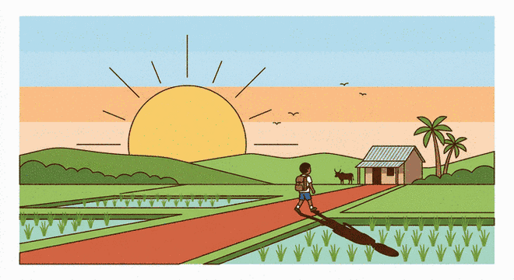
Illustration — Le lever du soleil, première boussole du repérage.
1. Le soleil, première boussole
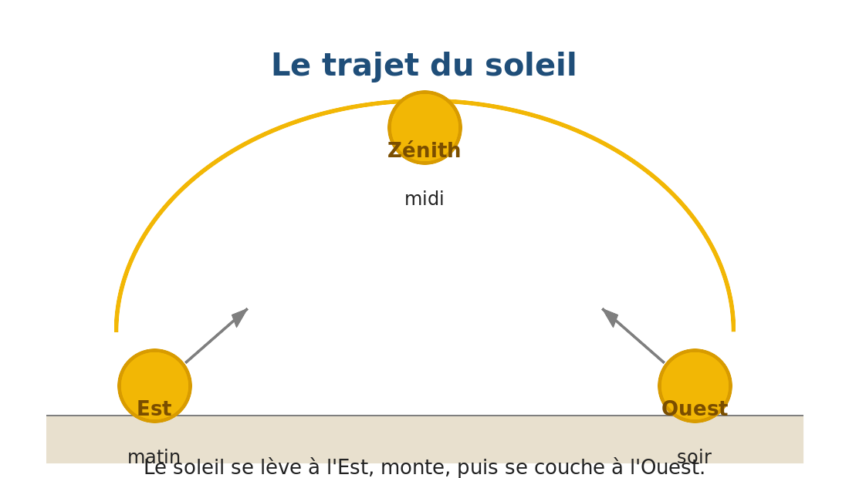
Figure 1 — Le trajet du soleil, du lever au coucher.
Le soleil se lève à l'Est et il se couche à l'Ouest. Il suffit d'une seule direction pour trouver les autres. Le matin, on tend le bras droit vers le soleil levant : on a alors le Nord devant soi.
2. Les huit directions
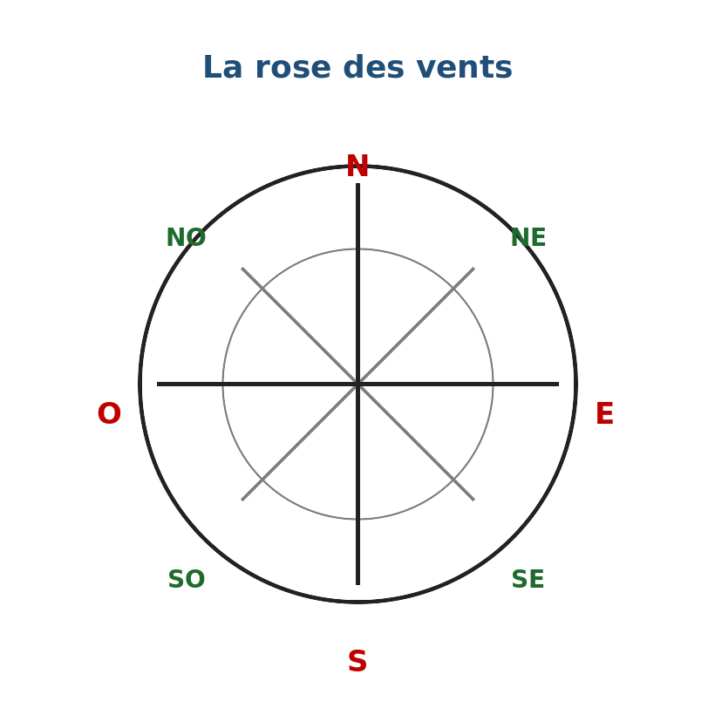
Figure 2 — La rose des vents à huit directions.
Les quatre points cardinaux sont le Nord, le Sud, l'Est et l'Ouest. Les quatre directions intermédiaires sont le Nord-Est, le Nord-Ouest, le Sud-Est et le Sud-Ouest. La rose des vents les rassemble.
3. Lire un plan
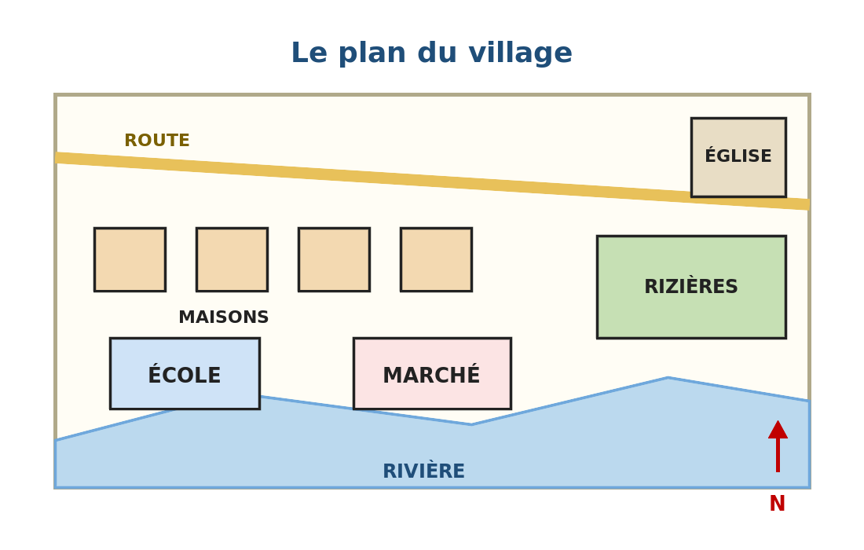
Figure 3 — Le plan du village.
Un plan représente un lieu vu d'en haut. Il porte toujours quatre éléments : un titre, une échelle, une légende et la flèche du Nord. Nous avons lu le plan de la classe, celui de l'école, celui du village et celui du quartier.
4. Du village à la ville

Figure 4 — Le village et la ville.
Le village est petit. Ses maisons sont basses et ses habitants cultivent la terre. La ville est grande. Elle a des immeubles, des services et des quartiers. Le quartier est une partie de la ville.
Le savais-tu ?
Au prochain trimestre, tu quitteras l'espace proche. Tu apprendras à lire la carte de Madagascar tout entière, avec ses régions, ses fleuves et ses montagnes. Les mêmes règles serviront.

RÉSUMÉ
• Le soleil se lève à l'Est et se couche à l'Ouest.
• La rose des vents rassemble les huit directions.
• Un plan montre un lieu vu d'en haut.
• Tout plan porte un titre, une échelle, une légende et la flèche du Nord.
• Le village vit de l'agriculture et la ville du commerce et des services.

Mots clés : Se repérer, Point cardinal, Direction intermédiaire, Échelle, Légende.
Lexique de la leçon
Se repérer | Savoir où l'on est et dans quelle direction aller.
Point cardinal | Une des quatre directions de base.
Direction intermédiaire | Une direction placée entre deux points cardinaux.
Échelle | Le rapport entre la longueur sur le plan et la longueur réelle.
Légende | La case qui explique les couleurs et les signes du plan.

EXERCICES
Barème : 4 points par exercice — total 20 points.
Exercice 1 — 4 points
Complète avec : Est — Ouest — Nord — Sud — huit
a) Le soleil se lève à l'……
b) Il se couche à l'……
c) Le …… est en haut du plan.
d) La rose des vents compte …… directions.

Exercice 2 — 4 points
Réponds par vrai ou faux.
a) Le Sud est en bas du plan.
b) Un plan peut se passer de légende.
c) Le Nord-Est est une direction intermédiaire.
d) La ville est plus petite que le village.

Exercice 3 — 4 points
Relie chaque notion à ce qu'elle permet de faire.
Le soleil
La rose des vents
L'échelle
La légende

Exercice 4 — 4 points
Réponds aux questions par une phrase complète.
a) Cite les quatre éléments obligatoires d'un plan.
b) Comment trouve-t-on le Nord le matin ?
c) Cite deux différences entre ville et village.
d) Combien de directions compte la rose des vents ?

Exercice 5 — 4 points
Trace une rose des vents complète et le plan de la classe avec ses quatre éléments obligatoires.

CORRIGÉ — Séance 27
Exercice 1 — 4 points (1 point par réponse)
a) à l'Est
b) à l'Ouest
c) Le Nord
d) huit

Exercice 2 — 4 points (1 point par réponse)
a) Vrai
b) Faux
c) Vrai
d) Faux

Exercice 3 — 4 points (1 point par réponse)
Connaître les grandeurs réelles
Lire les couleurs du plan
Trouver l'Est et l'Ouest
Lire les huit directions

Exercice 4 — 4 points (1 point par réponse)
a) Le titre, l'échelle, la légende et la flèche du Nord.
b) On tend le bras droit vers le soleil levant : le Nord est devant nous.
c) La taille et les activités.
d) Elle compte huit directions.

Exercice 5 — 4 points
Rose : croix, quatre diagonales, cercle et lettres N, S, E, O. Plan : rectangle 8 cm × 6 cm, mobilier placé, titre, échelle 1 cm = 1 m, légende et flèche du Nord.

SÉANCE 28 / 87
Révision de l'unité I
FICHE DE PRÉPARATION
Discipline : | Géographie | Classe : | 9e
Thème : | Le repérage dans l'espace | Séance n° : | 28 / 29
Titre : | Révision de l'unité I
Trimestre : | T1 — Semaine 10 | Durée : | 30 min
Objectif spécifique : | Revoir les notions de l'unité I pour préparer le sujet d'examen.
Documentation : | Programme officiel de Géographie 9e — fiche de répartition annuelle des objectifs spécifiques (FRA).
Support et matériel : | Plans de la classe, de l'école, du village et du quartier, rose des vents, ardoise et craie, cahier.

Étapes et Durée | Déroulement de la leçon |  | Technique et Stratégie | Support et matériel | Observation
 | Enseignant | Apprenants
I. RÉVISION — 3 min | 1) Cite les quatre points cardinaux.  2) Cite les quatre éléments obligatoires d'un plan. | 1) R.A. : Le Nord, le Sud, l'Est, l'Ouest.  2) R.A. : Le titre, l'échelle, la légende et la flèche du Nord. | Question-réponse / travail oral | — | —
II. NOUVELLE LEÇON — 22 min
1. Mise en situation | Avant l'examen, que devons-nous revoir ? | R.A. : Tout ce que nous avons appris depuis la première séance. | Question-réponse | — | —
2. Présentation | « Aujourd'hui, nous allons étudier : Révision de l'unité I. Après cette séance, vous serez capables de revoir les notions de l'unité I pour préparer le sujet d'examen. » | Écoutent l'annonce du titre et de l'objectif. | Exposé bref | — | —
3. Observation | « Regardez et observez bien le plans de la classe. » | Observent silencieusement. | Observation collective | Plans de la classe | —
4. Analyse | 1) Comment trouve-t-on l'Est sans boussole ?  2) Combien de directions compte la rose des vents ?  3) Cite les quatre directions intermédiaires.  4) Que montre l'échelle d'un plan ?  5) Qu'est-ce qui distingue un quartier d'un village ? | 1) R.A. : En observant le côté où le soleil se lève.  2) R.A. : Huit.  3) R.A. : Le Nord-Est, le Nord-Ouest, le Sud-Est et le Sud-Ouest.  4) R.A. : Le rapport entre la longueur sur le plan et la longueur réelle.  5) R.A. : Le quartier est une partie de la ville ; le village est à la campagne. | Question-réponse / travail collectif | Ardoise et craie | —
5. Synthèse | Donc, revoir l'unité I, c'est retenir trois choses : les points cardinaux, la rose des vents, et les quatre éléments d'un plan. Tout le reste en découle. | Écoutent et copient la synthèse dans leur cahier. | Travail collectif / copie | Cahier | —
6. Application | Révision rapide : a) Trace la croix des points cardinaux. b) Trace une rose des vents. c) Cite les quatre éléments d'un plan. d) Situe l'école par rapport au marché. | a) N en haut, S en bas, E à droite, O à gauche — b) Croix, diagonales, cercle et lettres — c) Titre, échelle, légende, orientation — d) L'école est à l'Ouest du marché. | Travail individuel ou en binôme | Ardoise, cahier | —
III. ÉVALUATION — 5 min | 1. Réponds par vrai ou faux : a) Le soleil se couche à l'Ouest. b) La rose des vents compte quatre directions. c) Un plan se lit avec une légende. d) Le Nord est en haut du plan.  2. Trace le plan de la classe avec ses quatre éléments. | 1. a) Vrai — b) Faux — c) Vrai — d) Vrai.  2. Rectangle à l'échelle, mobilier placé, titre, échelle, légende et flèche du Nord. | Travail individuel écrit | Ardoise | Corrigé en fin de séance

Révision de l'unité I

Illustration — Le village : ses maisons, ses rizières, sa route et son école.
1. Les points cardinaux
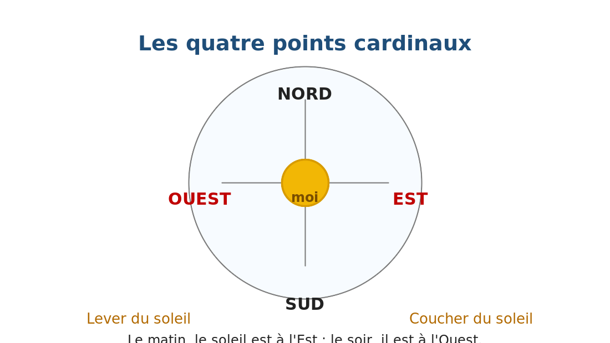
Figure 1 — La croix des quatre points cardinaux.
Le soleil se lève à l'Est et il se couche à l'Ouest. Le Nord et le Sud complètent la croix. Sur un plan, le Nord est toujours en haut. Cette croix est la base de tout le repérage : sans elle, aucune direction n'a de sens.
2. La rose des vents

Figure 2 — La rose des vents à huit directions.
La rose des vents ajoute quatre directions intermédiaires : le Nord-Est, le Nord-Ouest, le Sud-Est et le Sud-Ouest. Elle compte donc huit directions. On s'en sert pour donner une direction plus précise que les quatre points cardinaux.
3. Les éléments d'un plan
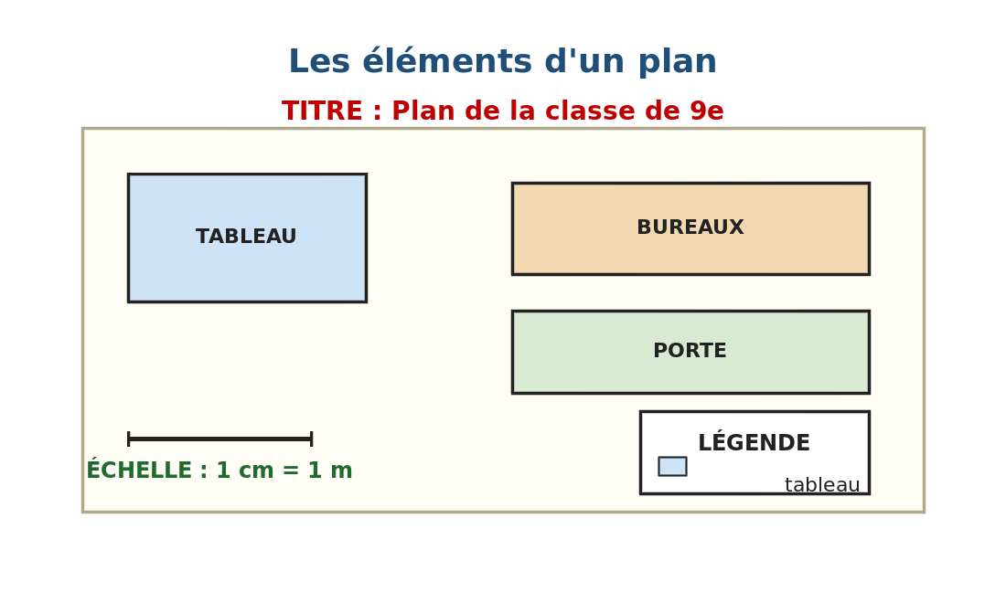
Figure 3 — Les quatre éléments obligatoires d'un plan.
Tout plan porte quatre éléments obligatoires : un titre qui nomme le lieu, une échelle qui donne les grandeurs réelles, une légende qui explique les signes et les couleurs, et la flèche du Nord qui oriente le plan. Si l'un manque, le plan est incomplet.
4. Du plan au terrain

Figure 4 — Le plan du village, avec sa légende.
Nous avons lu le plan de la classe, celui de l'école, celui du village et celui du quartier. Chaque fois, les mêmes règles s'appliquent. Nous avons aussi appris à tracer un itinéraire en suivant les rues, et à comparer le village, la ville et le quartier.
Le savais-tu ?
Les géomètres utilisent les mêmes règles que toi depuis des siècles : une échelle, une orientation et des signes. Seuls les instruments ont changé.

RÉSUMÉ
• Le soleil donne l'Est et l'Ouest. Donc les quatre points cardinaux.
• La rose des vents compte huit directions.
• Tout plan porte un titre, une échelle, une légende et la flèche du Nord.
• Un itinéraire suit toujours les rues et se décrit avec les directions.
• Le village vit de l'agriculture, la ville du commerce et des services.

Mots clés : Point cardinal, Direction intermédiaire, Échelle, Légende.
Lexique de la leçon
Point cardinal | Une des quatre directions de base.
Direction intermédiaire | Une direction placée entre deux points cardinaux.
Échelle | Le rapport entre la longueur sur le plan et la longueur réelle.
Légende | La case qui explique les signes et les couleurs du plan.

EXERCICES
Barème : 4 points par exercice — total 20 points.
Exercice 1 — 4 points
Complète avec : Est — Ouest — Nord — Sud — huit
a) Le soleil se lève à l'……
b) Il se couche à l'……
c) Le …… est en haut du plan.
d) La rose des vents compte …… directions.

Exercice 2 — 4 points
Réponds par vrai ou faux.
a) Le Sud est en bas du plan.
b) Un plan peut se passer de légende.
c) Le Nord-Est est une direction intermédiaire.
d) La ville est plus petite que le village.

Exercice 3 — 4 points
Relie chaque notion à ce qu'elle permet de faire.
Le soleil
La rose des vents
L'échelle
La légende

Exercice 4 — 4 points
Réponds aux questions par une phrase complète.
a) Cite les quatre éléments obligatoires d'un plan.
b) Comment trouve-t-on le Nord le matin ?
c) Cite deux différences entre ville et village.
d) Que suit toujours un itinéraire ?

Exercice 5 — 4 points
Trace une rose des vents complète et le plan du village avec ses quatre éléments obligatoires.

CORRIGÉ — Séance 28
Exercice 1 — 4 points (1 point par réponse)
a) à l'Est
b) à l'Ouest
c) Le Nord
d) huit

Exercice 2 — 4 points (1 point par réponse)
a) Vrai
b) Faux
c) Vrai
d) Faux

Exercice 3 — 4 points (1 point par réponse)
Connaître les grandeurs réelles
Lire les couleurs du plan
Trouver l'Est et l'Ouest
Lire les huit directions

Exercice 4 — 4 points (1 point par réponse)
a) Le titre, l'échelle, la légende et la flèche du Nord.
b) On tend le bras droit vers le soleil levant : le Nord est devant nous.
c) La taille et les activités des habitants.
d) Il suit toujours les rues.

Exercice 5 — 4 points
Rose : croix, quatre diagonales, cercle et lettres N, S, E, O. Plan : forme du village à l'échelle, maisons et rizières placés, titre, échelle, légende et flèche du Nord.

SÉANCE 29 / 87 — Unité I
Sujet d'examen 9e — Unité I
Consignes générales
Durée : 1 heure. Barème total : 20 points. Aucun document autorisé. Réponds avec des phrases complètes. Les réponses sont corrigées en fin de manuel.

I. Questions de cours — 6 points
1. Cite les quatre points cardinaux.
2. De quel côté le soleil se lève-t-il ? Et de quel côté se couche-t-il ?
3. Combien de directions compte la rose des vents ? Cite les quatre directions intermédiaires.
4. Cite les quatre éléments obligatoires d'un plan.
5. Qu'appelle-t-on l'échelle d'un plan ?
6. Cite deux différences entre un village et une ville.

II. Exercices — 8 points
1. Complète avec les mots proposés : Est — Ouest — Nord — Sud — huit.
a) Le soleil se lève à l'……
b) Le soleil se couche à l'……
c) Le …… est en haut du plan.
d) La rose des vents compte …… directions.
2. Réponds par vrai ou faux.
a) Le Sud est en bas du plan.
b) Un plan peut se passer de légende.
c) Le Nord-Est est une direction intermédiaire.
d) La ville est plus petite que le village.
3. Relie chaque notion à ce qu'elle permet de faire.
Le soleil — La rose des vents — L'échelle — La légende
Lire les huit directions — Connaître les grandeurs réelles — Trouver l'Est et l'Ouest — Lire les couleurs du plan
4. Réponds par une phrase complète.
a) Pourquoi un plan a-t-il besoin d'une légende ?
b) Que suit toujours un itinéraire dans un quartier ?

III. Savoir-faire sur document — 6 points
Document : le plan du village ci-dessous.
a) Nomme les quatre éléments obligatoires que doit porter ce plan. (2 points)
b) Situe l'école par rapport au marché. (1 point)
c) Trace l'itinéraire qui va du dispensaire à l'école. (2 points)
d) Dans quelle direction va-t-on en suivant cet itinéraire ? (1 point)


Document — Le plan du village (à compléter).

CORRIGÉ DU SUJET D'EXAMEN
I. Questions de cours — 6 points
1. Le Nord, le Sud, l'Est et l'Ouest. (1 point)
2. Le soleil se lève à l'Est et il se couche à l'Ouest. (1 point)
3. Huit directions. Les quatre directions intermédiaires sont le Nord-Est, le Nord-Ouest, le Sud-Est et le Sud-Ouest. (1 point)
4. Le titre, l'échelle, la légende et la flèche du Nord. (1 point)
5. L'échelle est le rapport entre la longueur sur le plan et la longueur réelle sur le terrain. (1 point)
6. Le village est petit et vit de l'agriculture ; la ville est grande et vit du commerce et des services. (1 point)

II. Exercices — 8 points
1. a) à l'Est — b) à l'Ouest — c) Le Nord — d) huit. (0,5 point par réponse)
2. a) Vrai — b) Faux — c) Vrai — d) Faux. (0,5 point par réponse)
3. Le soleil → trouver l'Est et l'Ouest ; la rose des vents → lire les huit directions ; l'échelle → connaître les grandeurs réelles ; la légende → lire les couleurs du plan. (0,5 point par réponse)
4. a) Parce que sans légende on ne peut pas comprendre les signes et les couleurs du plan. b) Un itinéraire suit toujours les rues. (1 point par réponse)

III. Savoir-faire sur document — 6 points
a) Le titre, l'échelle, la légende et la flèche du Nord. (2 points)
b) L'école est à l'Ouest du marché. (1 point)
c) Trait qui part du dispensaire, suit la rue principale vers le Nord, puis tourne vers l'Ouest jusqu'à l'école. (2 points)
d) On va d'abord vers le Nord, puis vers l'Ouest. (1 point)

